example2：具有三个自由度的“弹簧－质量”系统，如图4-1所示，取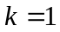、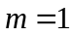，系统的初始条件为：
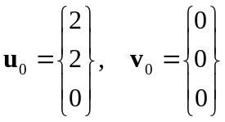
求系统的响应。
该系统的刚度阵和质量阵为：
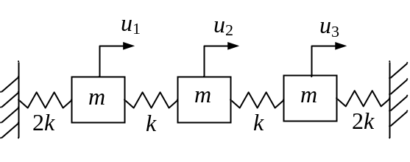
图4-1 三自由度“弹簧－质量”系统

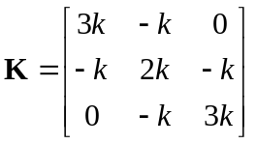
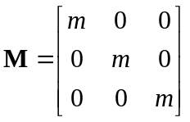
精确解为：
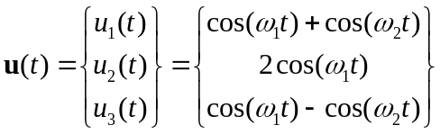
其中
